NIM : 245410034
Nama : Irvan Cahya Nugraha
Kelas : IF-1

LISTING PRAKTIKUM STRUKTUR DATA
MODUL 13
POHON BINER
PRAKTIK
Praktik 1

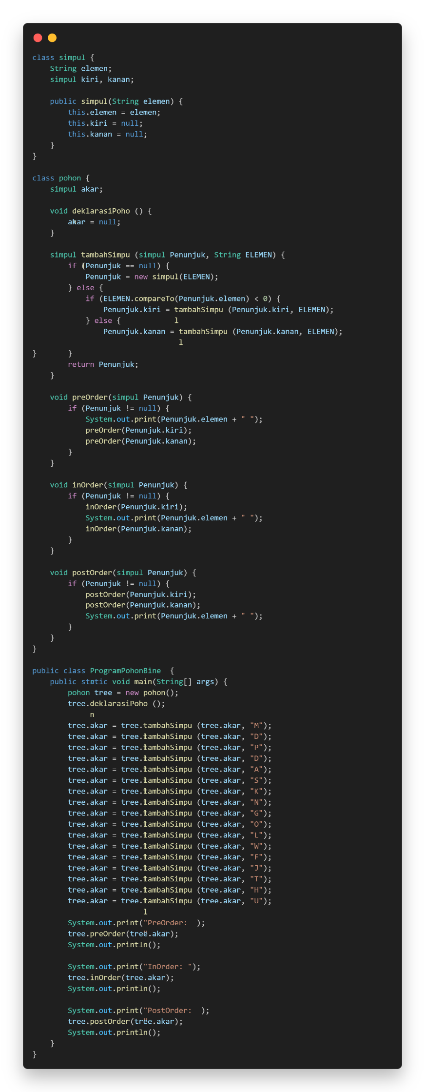

Praktik 2

Praktik 3

Praktik 4

Praktik 5

LATIHAN
Latihan 1

-
TUGAS
Tugas 1



